活動主題：H1N1防疫【體溫測量情形及記錄】

活動名稱 | H1N1防疫【體溫測量情形及記錄】
活動地點 | 校園廣場
參與人員 | 全校師生
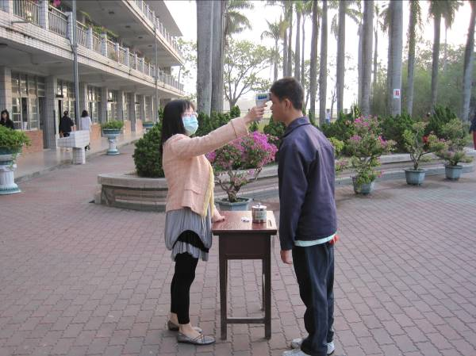 |  | 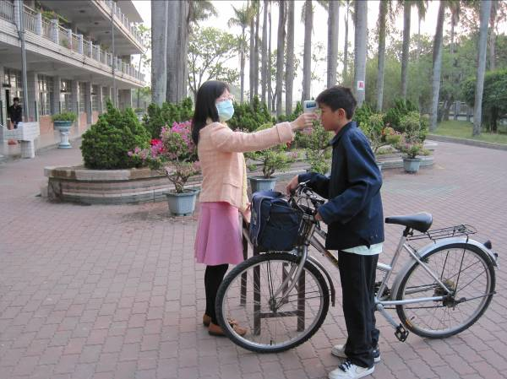
確實每日測量全校師生體溫，  以因應H1N1疾病，  防範校園內季節性傳染病流行 |  | 確實每日測量全校師生體溫，  以因應H1N1疾病，  防範校園內季節性傳染病流行
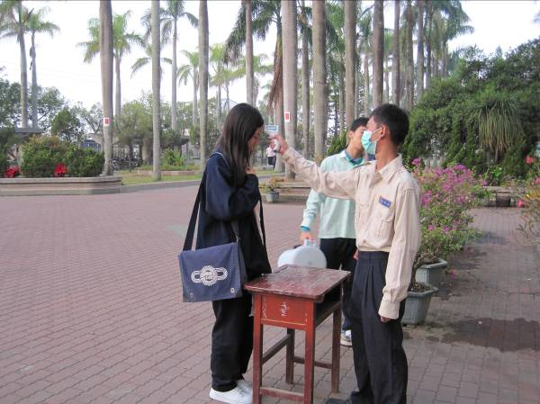 |  | 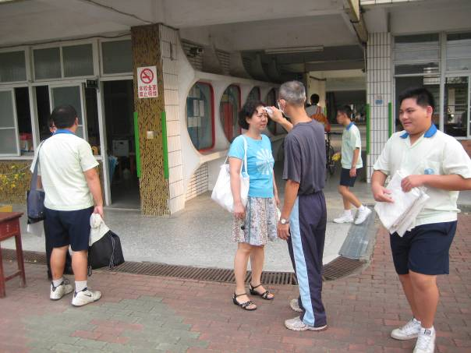
確實每日測量全校師生體溫，  以因應H1N1疾病，  防範校園內季節性傳染病流行 |  | 確實每日測量全校師生體溫，  以因應H1N1疾病，  防範校園內季節性傳染病流行
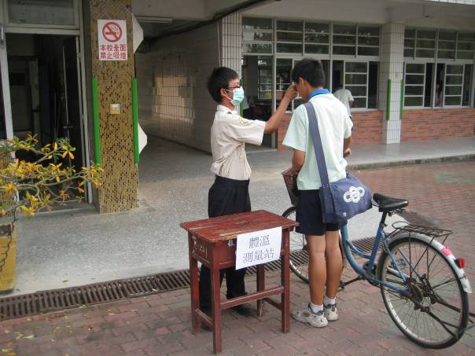 |  | 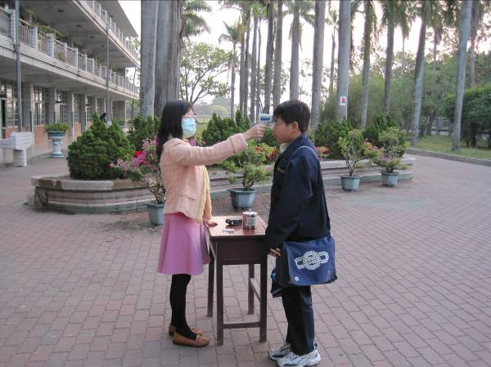
確實每日測量全校師生體溫，  以因應H1N1疾病，  防範校園內季節性傳染病流行 |  | 確實每日測量全校師生體溫，  以因應H1N1疾病，  防範校園內季節性傳染病流行

活動名稱 | H1N1防疫【體溫測量情形及記錄】
活動地點 | 自己家中
參與人員 | 全校師生
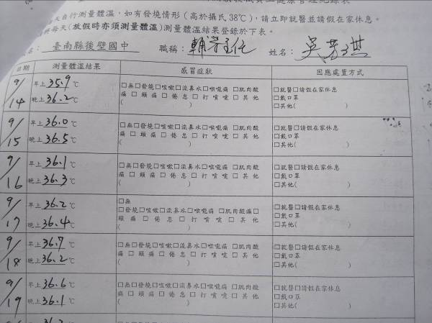 |  | 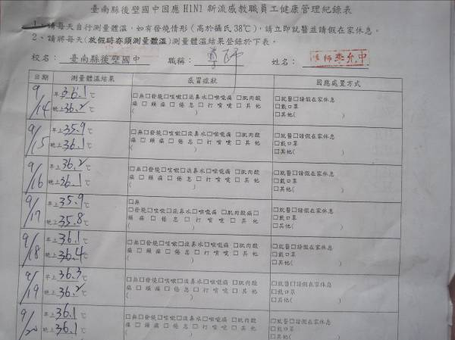
因應H1N1流行，全校師生辦理 體溫測量以檢視自我健康管理活動（師長紀錄表） |  | 因應H1N1流行，全校師生辦理 體溫測量以檢視自我健康管理活動（師長紀錄表）
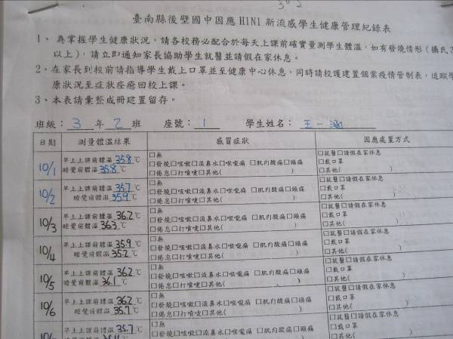 |  | 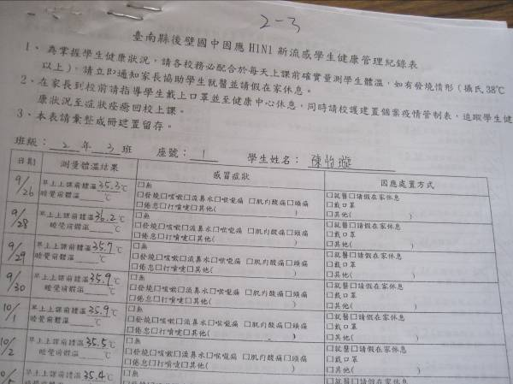
因應H1N1流行，全校師生辦理 體溫測量以檢視自我健康管理活動（學生紀錄表） |  | 因應H1N1流行，全校師生辦理 體溫測量以檢視自我健康管理活動（學生紀錄表）
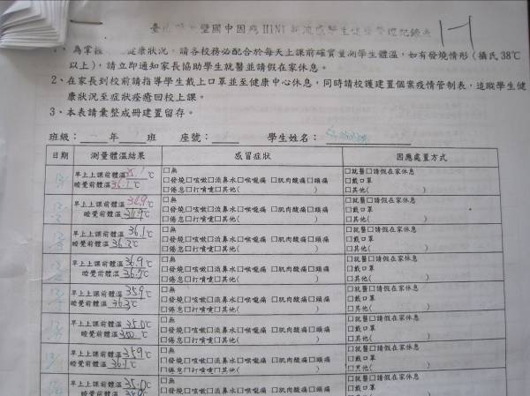 |  | 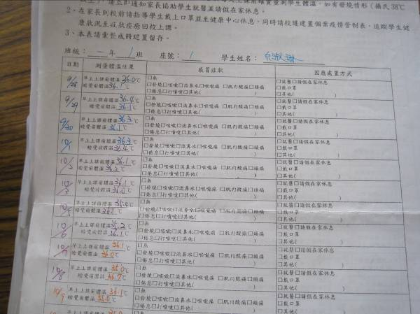
因應H1N1流行，全校師生辦理 體溫測量以檢視自我健康管理活動（學生紀錄表） |  | 因應H1N1流行，全校師生辦理 體溫測量以檢視自我健康管理活動（學生紀錄表）

